# **项目计划书**

## **1.项目介绍**

 该项目意在实现一个网络服装销售系统，面向用户，用户浏览并购买服装，实现用户与管理员之间的信息交流。

## **2.项目背景及概述分析**

 近年来，随着电子商务的发展，网店也趋于成熟，服装类尤其是女装在淘宝的销售数据中一直都是名列第一，不论是成交量还是成交金额上。下面对淘宝女装行业做一个简单的分析。

 优势：在网络这么发达的今天，在网上购买女装已经成了一种潮流，当代大学生成为了消费女装的主题，因为学生们对网络的认知和熟悉度都很高。再加上淘宝服装店本身价格比之实体店要低不少，品种也相当丰富多样，对于这些爱美爱打扮的女生来说，只要动动键盘或者手指就能搜索自己想要的衣服，而不用浪费大把时间去逛街。尤其现在是这么炎热的夏天。而且淘宝女装多变性也很强，它可以根据实时的节日（妇女节，母亲节）等等来推出不同的服装，比实体店要灵活的多。

 劣势：前面提到了女装是淘宝第一大行业，这也是一种劣势。店铺极多，而且价格透明化，就造成相对于实体店竞争压力特别大，而且众所周知女装款式一天一个样，更新的非常快。所以需要店主有独到的眼光去发现潮流好卖的服装。激烈的竞争会直接导致利润低，简单的意思就是价格战，而服装更新换代快可能会造成存货压力，所以投资风险很大。

市场分析  
目前淘宝上的女装主要有三种风格：

1. 韩式通勤。韩版女装主要特点就是宽松，时尚，休闲，穿上能更有“女人味”，现在我们在市场上看到的韩版女装更多的是与时尚接轨后的改良韩装，融入了现代的设计，结合了中国人偏瘦小的身材。其中流行的泡泡袖、蝴蝶结、褶皱、花边等细节上的处理让女性更显柔情与可爱。面料上主要是纯棉、纱质材料并配以蕾丝、真丝、针织等辅料，色彩以纯白、淡黄、粉红、粉青、湖蓝、紫色为主。款式多，颜色丰富，集休闲时尚一体的韩版女装，伴随着韩流，韩剧的风行，韩版女装几乎统治了近些年的淘宝女装市场，且韩版女装的市场还将继续。
2. 街头混搭。它的特点是跳出传统、崇尚混搭的休闲时尚，引导潮流。街头混搭风满足了女性追求个性化的需求，女性们可以通过混搭来表达另一个独一无二的自己。
3. 浪漫淑女。淑女风格：端庄而不老套，典雅而不庸俗，给人一种清纯甜美，温柔贤惠的感觉，整体简单大方素雅！OL通勤风格就是上班族，白领制式化的加以装饰不再呆板约束的风格！但白领上班族等对服装的质量要求比较高，她们大多会选择商场的品牌购买，从而淘宝市场上销售空间就相对小了。

消费对象分析：  
从近年来淘宝女装消费来看，主要集中在年轻女性的消费上。这类人群有充足的上网时间，而且对于淘宝上主流的韩版女装比较喜爱，她们对于衣服的选择更倾向于女装的样式，搭配，价格优势。相比较而言，上班女性虽然有足够多的资金和时间上网选购衣服，但是她们对于女装的品牌，质量要求比较大，因此没能成为淘宝女装消费的主力。淘宝女装成交数量最多的是学生群体，而上班女性网购女装的金额约占女装总成交金额的半数，绝对值偏高。因为对于消费群体的定位于价格的定位应做一个统筹的优化。  
发展道路分析：

1. 品牌之路。品牌是广大消费者对一个商家服务态度，产品质量，售后服务等所形成的一种评价与认知，也是商家通过投入人力，财力和辛勤管理所建立起的与消费者之间的信任。由此可见品牌的重要性，可很多商家的品牌意识很薄弱，这就让很多投机取巧的卖家钻了空子，他们会起一个跟你名字差不多甚至名字一样的店铺，而不知情的消费者就会上当。所以如果决心要做大的店铺，拥有一个自己的品牌是非常重要的。只有有了自己的品牌，才能通过自己的努力，比如优秀的产品质量，完美的售后服务等等让自己的品牌不断壮大，才能让消费者对你产生信任，才能在竞争中做大做强。
2. 个性化服务。这是一种针对用户的服务方式，根据用户的需求，依靠各种渠道对资源进行收集，向用户提供这些信息以满足用户的需求。对女装来说，主要包括款式，色彩，图案等，这样产品才更具有适应性。时代的不断发展，大众的女装样式已经很难满足日益追求个性的消费者。如何满足消费者的个性化需求成为一大难题。有的店铺选择翻版国际时尚名牌，短时间内可能有用，但是随着打假力度的加重可能会举步维艰。二来就是现在很多年轻女性买家希望买到的不一定是最热最火的那一款，她们想要别人很少有的服装，所以个性化定制就应势而生。如何做好对每一位顾客的个性化服务，才能满足买家日益挑剔的心。

## **3.功能摘要**

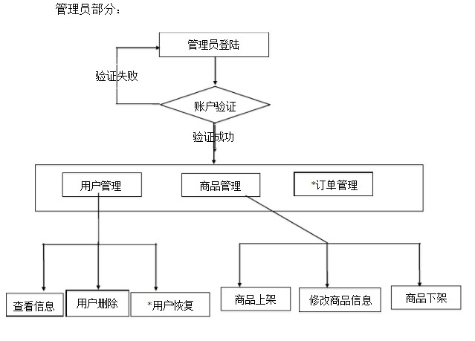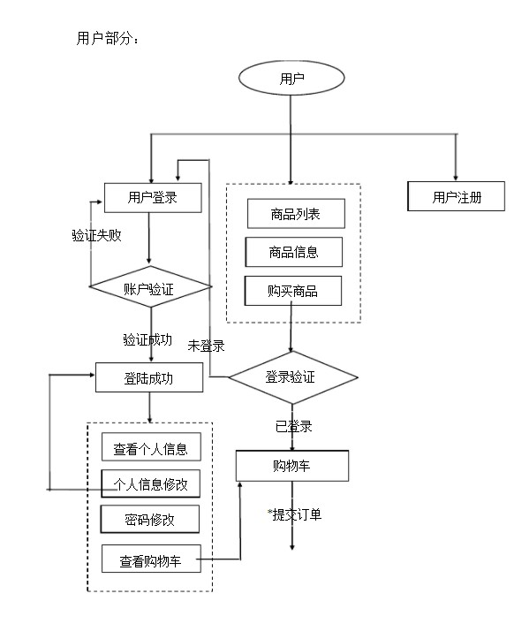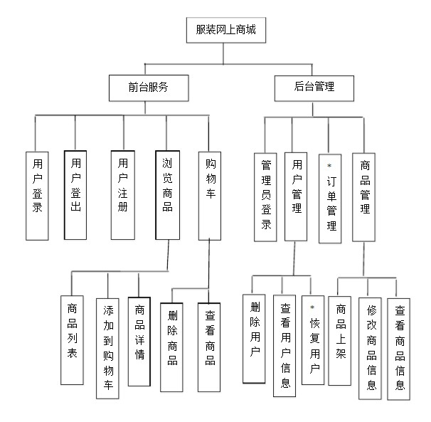

## **4.内容摘要**

 用户注册账号后可登陆系统，进入浏览商品功能，可获取商品列表与商品详情，将商品添加至购物车后进入购物车功能，可进行删除商品和查看商品详情。操作完成后用户可进行登出，关闭系统。

## **5.需求描述**

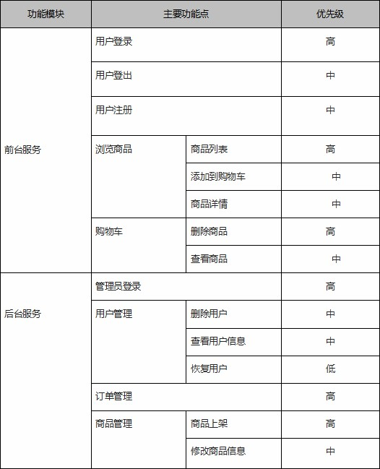

## **6.项目描述**

### **面向群体以及项目平台**

 本项目面向经常在网上购物的女性群体，旨在满足日益变更的女性对于穿着的不同追求。产品所面向的平台包括移动平台以及微信公众号平台。

### **需求分析**

 随着人们物质生活水平的不断提高，对生活品质的要求也不断提升，在这其中女性对衣着的需求很大并且流行款式更新速度很快，大多数消费者只能根据淘宝所提供的搜索结果进行浏览，在有限的款式里进行选择比较喜欢的。确实这种方式能够满足大多数女性对女装的需求。但是女装市场仍有可以进一步开辟的空间，不同的女性群体对衣着的要求不同，一概而论往往不能很好的满足所有人的需求，这时候就需要一些有针对性的个性化服务。所以本团队的核心就是要通过对女性群体进行按需求分类，并对其提供一定程度上的可定制化服务。  
 另外移动平台软件加入社交功能，用户可以进行动态的发布，关注，评论以及转发。另外有一部分活跃的用户可以成为“达人”，类似于微博大V，在动态界面默认展示一部分“达人”的动态。通过这种社交的方式能够一定程度商增加用户对项目的关注度，并且能够引导购买潮流，增加平台优势，进而促进产品的销售。

### **项目亮点**

 本项目旨在推行个性化服务，一定程度上打破传统的生产-消费模式，让消费者这在生产领域也有一定的话语权。移动平台对于新用户提供商一系列的成品女装让用户进行对比选择，展示界面每次展示5套女装，用户对其进行印象评级，分为不喜欢，喜欢和立即购买，至少在五件中至少选择出一个喜欢和不喜欢可刷新展示界面，展出新的五件女装款式。其中对于喜欢的衣服和不喜欢的衣服都可以进行评价，提出改进意见，或者是对于喜欢的衣服有什么想让它变得更加满意的想法都可以进行评论。然后后台根据高频关键词，消费习惯以及年龄进行分类排序，将用户分钟不同的消费群体，对于受众面较大的群体注重产品的质量，并且要做到紧跟潮流，快速更新。而对于较小众的群体则进行准确设计，以满足其个性化需求为主。

### **设计摘要**

 用户信息：包括基本用户信息，姓名，性别，年龄，手机号。  
 衣着喜好信息：包括关注的女装类型，建议中包括的高频关键词，以及尺码  
 收藏信息：收藏的款式  
 评价信息：对服装的评级（喜欢与否）和评论建议  
 商品信息：商品的基本信息，包括设计师，尺码，款式分类  
 商品评级信息：喜欢率和不喜欢率  
 商品评价信息：当前款式以匹配关键词，评价意见里高频关键词  
 商品收藏信息：收藏用户的喜好情况  
 供应信息：商品的日销量与库存  
 商品的日销量变化曲线  
 商品的供应链  
 商品的质量问题情况（售后）  
 款式更新信息：按优先级排序，设计风向,应该修改或抛弃的设计理念

## **7.预算**

参与设计：9人  
设备：团队成员PC  
预估完成时间：1个月

## **8.团队信息**

团队共9人，来自Web1班，西安电子科技大学在校学生  
组长：朱思宇 15130120127  
队员：李文祺 15130120172  
   武春韬 15130120171  
   黄致远 15130120123  
   董杭 15130120175  
   张荷 15130120209  
   唐铭江 1513012019  
   彭钺峰 15130120142  
   翟思恒 15130120150

## **9.风险评估和指导建议**

 由于经验不足，可能无法达到预期效果或超时完成。出现客户与管理员间交流的漏洞。建议设定明确时间表，各组员针对自己的任务同步进行学习，保证按时完成自己负责的部分。项目完成后，进行多次测试，通过寻求老师与专业人员的建议和指导进行改进。

## **10.项目计划书总结**

 这是团队进行的第一次项目，尽管可能会遇到很多问题，但有信心一一化解，提高自己，为将来的更多项目打下良好的基础，提前预祝本次项目获得成功。